**任务2 猫的分类与品种的识别**

**【学习目标】**正确识别宠物猫品种。

**【仪器及材料】**多媒体课件

**【方法与步骤】**教师带领学生观看并讲解，学生总结宠物猫品种的特征。

**【技能考核】** 能够识别宠物猫品种。

**【相关内容】**

一、猫的品种类型

国际爱猫联合会(The Cat Fanciers' Association，INC，简称CFA)，是一个于美国登记的非盈利性团体，成立于1906年年初。起初，CFA 只是一个很小的组织，发展至今，CFA已经成为全球拥有最多注册纯种猫的机构。现在CFA每年在世界各地举办的猫展有400多次，参展猫的品种也多达30多种。

CFA是目前世界最大的纯种猫注册组织，CFA猫展中，除了 CFA注册猫的组别外，亦设有家猫组，好让非CFA注册的猫儿也可参展，从而推广猫只应有的福利。

虽然人类驯养猫的时间很长，但对猫品种的改良工作做得较少，猫的繁育及进化在很大程度上未受控制，猫的品种远没有其他畜禽的品种多。目前分布在世界各地的猫与其祖先相比，在体重及体长方面几乎没有什么变化。据报道，现今世界上CFA注册的纯种猫的品种大约有百余种，猫的品种分类大致有如下三种方法。

（一）按生存环境分类

1.家猫 指经过人类驯化后饲养的猫，但并不会太过依赖人类，仍保留独立生存的本能。

2.野猫 家猫的祖先，原来生活在沙漠、山林等野外环境中，历史上出现猫的踪影最早在1200万年前。

（二）按品种培育分类

1.纯种猫 指经过数年、数代的时间，由人们精心培育而成的猫种，并严格控制其繁殖程序，以避免品种退化。这类猫的遗传特性很稳定，小猫与父母猫之间具有相似特性，而且每只猫都有血统记录，包括性别、品种、体态特征及其祖先等数据。

2.杂种猫 指未受人为控制，自行繁衍的品种，这类猫的遗传特性很不稳定，同一窝小猫中，也常会出现不同的毛色。

（三）按被毛长短分类

1.长毛猫 如缅因猫、布偶猫、喜马拉雅猫、波斯猫及索马里猫等品种。

2.短毛猫 如暹罗猫、美国短毛猫、日本短尾猫、俄国蓝猫、异国短毛猫、阿比西尼亚猫及苏格兰塌耳猫等。

当然，还有圆脸猫、尖脸猫以及按眼睛颜色分类的，但由于不是常用的分类方法而被人们忽略了。

中国常用毛色特征来给猫分类，如白猫、黑猫、狸花猫等。有的命名很有诗意，如“锦 上添花”，是指全身为黑、黄、白、灰色，而在这些毛色中又分散有其他毛色花片；“龙凤恋”，指除头面是一种清晰的毛色外，其他部位则全是如花纹缠绕的毛色。

二、宠物猫的主要品种

（一）我国猫的主要品种

我国对猫品种的选育和改良还处在初级阶段，至今为止没有对猫的品种进行科学的鉴定和命名工作。因此，国内猫品种的资料很少，分类也比较复杂。我国城乡居民所饲养的猫大多数属于短毛猫。国外的一些品种也引入我国，例如波斯猫、泰国猫等品种，我国猫的主要品种如下。

**1.云猫**（图1-2-1）

因其毛色似天上的彩云而得名，该猫生活在我国南方。云猫的毛色呈棕黄或黑灰色，头部为黑色，眼睛下方及侧面出现白斑，身体两侧有黑色花斑，背部有数条黑色纵纹，四肢及尾巴有深色斑纹，外观漂亮，且很有观赏性。喜食椰子树和棕桐树汁故又称为椰子猫和棕桐猫。该猫的繁殖期不固定，一年两胎，毎胎产仔2-4只。

**2.山东狮子猫**（图1-2-2）

因颈部毛长，形如狮子而得名。主要分布于山东省。毛色为白色、黄色或黑白相间的。身体健壮，尾部粗大，抗病力强，耐寒力强，捕鼠能力强。繁殖力低，每年一胎，每胎产仔 2-3 只。

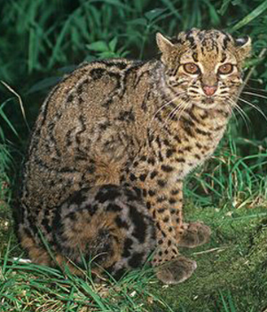 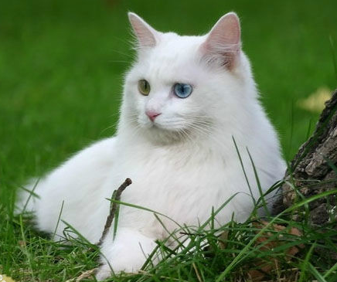

图1-2-1 云猫 图1-2-2 山东狮子猫

**3.狸花猫**（图1-2-3）

该猫在我国各地均有分布，只是在陕西、河南等地较多。颈、腹下毛色为灰白色，身体其他各部位黑、灰色相间的条纹，形如虎皮，短毛而光亮润滑擅长捕鼠，产仔率高，不耐寒，抗病力弱，与主人的关系不太密切，不恋家。

**4.四川简州猫**（图1-2-4）

在我国广大农村饲养量较大，体型健壮高大，动作十分敏捷，擅长捕鼠。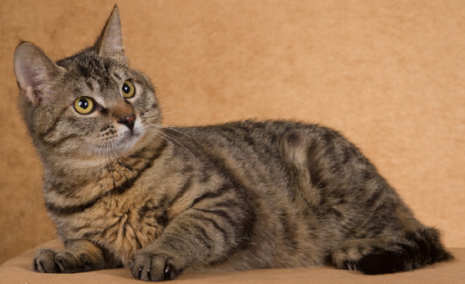 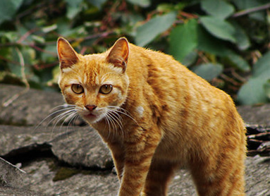

图1-2-3 狸花猫 图1-2-4 四川简州猫

（二）国外猫的主要品种

**1.泰国猫**（图1-2-5）

又名暹罗猫，原产于泰国。泰国猫是短毛猫的代表，在世界各地相当流行。

（1）体型特征 身体修长，体型适中且紧凑。脸尖，呈楔形。鼻子长而直，耳端尖、直立。眼睛两端上翘呈杏仁形状。四肢、尾巴细且长。被毛短而细致，厚实光滑。刚出生的泰国猫毛色几乎全白色，随着日龄的增长而呈现不同的特点。泰国猫毛色的显著特征是在白色的背景下，配以颜色较深的脸、耳朵、四肢和尾巴。根据毛颜色的不同，泰国猫又分为四个不同的类型。

①海豹色重点色 是暹罗猫的传统颜色，最早于19世纪80年代出现于欧洲。成年猫背部为浅黄褐色，腹部为白色，脸、耳朵、四肢和尾巴呈现海豹样的褐色。

②巧克力色重点色 在象牙白的背景下呈现奶油巧克力色。

③乳黄重点色 耳朵、尾巴、脸部皆呈乳黄色，背部和两侧呈现浅乳黄色。

④蓝色重点色 是传统暹罗猫之一，从20世纪30年代起成为最受欢迎的品种之一。背部、尾呈现淡蓝色，眼睛呈现碧蓝色。

（2）性情 情绪多变，多愁善感，攻击性和嫉妒心较强，大方热情，叫声较大。

（3）生产性能 母猫性成熟较早，五月龄可配种受孕。产仔数较多。

**2.波斯猫**（图1-2-6）

波斯猫属长毛猫，是世界上爱猫者最喜欢的猫品种之一，素有“猫中王子”、“王妃”之称。有关波斯猫的起源问题说法不一，比较统一的观点是波斯猫身上有阿富汗长毛猫和土耳其安哥拉猫的血统，因而起源于土耳其的可能性比较大。在1871年才开始进行科学选育，因此波斯猫是一个现代品种。

（1）体型特征 体长40-50cm，尾长25-30cm，肩高30cm。骨骼粗壮，全身肌肉发达，背短而平，肩和臀高度相同，尾巴和四肢稍短。头部浑圆，鼻短而宽，耳小，眼睛又大又圆，稍突出。波斯猫眼睛颜色因毛色的不同而有差异。但多数是黄色、琥珀色或是双眼颜色各异。两只眼睛的颜色越纯、越深越好，颜色均匀更好。波斯猫尾巴短且圆，低落拖地。波斯猫被毛长且有光泽。由于颈和肩部的被毛更致密，在外观上看，犹如一头小狮子。耳朵内外、趾间皆有毛。

波斯猫毛色繁多，但可分为三大类共计88种颜色。

①单色 黑色、白色、蓝色、奶油色（米色）、浅红色（黄褐色）。单色眼睛的颜色大多是黄色的。

②多色 被毛的颜色在一种以上，眼与被毛的颜色不同。例如，栗鼠色，在白色的背景上，背、头和尾部出现黑色斑点，黑黄白色等。

③杂色 被毛呈不同颜色和图案，如从灰色到棕色，从天蓝色到橘黄色；有的呈现老虎斑样外观。

（2）性情 外静内动，乐观向上，待人真诚，气质高雅。

（3）生产性能 波斯猫毎窝产仔2-3只。

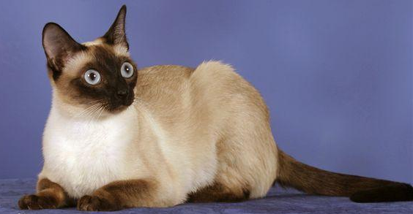 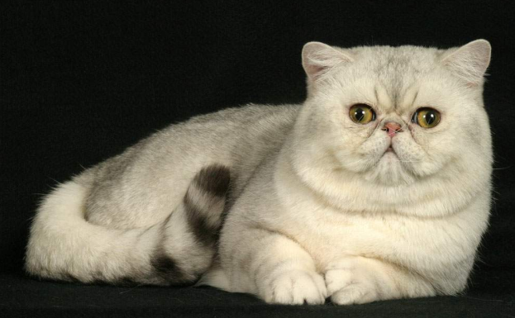

图1-2-5 泰国猫 图1-2-6 波斯猫

**3.喜马拉雅猫**（图1-2-7）

属于长毛猫，在1929年由泰国猫、巴曼猫和波斯猫杂交培育而成。名字与喜马拉雅山无关，而是来源于喜马拉雅兔，因为两者的毛色、长相相似。

（1）体型特征 身材矮胖，四肢强健短直。具有波斯猫的典型头型，圆顶状的头部。眼睛大而圆，呈现蓝色。耳小，短鼻。短尾且尾毛茂密。喜马拉雅猫既有波斯猫突出的长毛，又有泰国猫的典型毛色。毛长可达12cm,毛柔软厚长。被毛有点状颜色，共计7种，分别是海豹点、巧克力点、蓝奶油点、丁香点、玳瑁点、橙色点和蓝色点。这些色点分布在猫的腿、脚、尾巴、耳朵和面部等处，因此该猫也被称之为色点长毛猫。

（2）性情 聪明文雅，温柔美丽，顽皮可爱，叫声悦耳。

（3）生产性能 雄性喜马拉雅猫在18月龄左右达到性成熟，雌性要早些。毎窝产仔2-3只，刚出生的猫被毛较短且几乎是全白色，6月龄以后才长出花斑。

①巧克力重点色猫 被毛基色是象牙白色，耳、尾等处有深咖啡色花斑。

②海豹重点色猫 被毛基色是乳白色，面部、耳、尾部等处呈现深海豹褐色。眼睛呈现深蓝色。

③蓝色重点色猫 被毛基色是白色，眼、鼻、腿等处是蓝色。

**4.缅甸猫**（图1-2-8）

属于短毛猫，原产于缅甸，是1930年从缅甸仰光带到美国的雌性猫与雄性暹罗猫杂交培育而成的。

（1）体型特征 肌肉结实有力，头圆略尖，两耳的间距稍大，耳端稍尖呈圆形。眼睛圆而大，被毛短且稠密，光滑富有光泽。毛色有棕色、红色、蓝色、橙黄色、巧克力色和深褐色等。

①红色缅甸猫 被毛是浅橘红色。

②巧克力色缅甸猫 耳朵和面部颜色较身体其他部位颜色深，被毛基色是褐色。

③棕色缅甸猫 美国人只接受紫色和棕色的缅甸猫，被毛呈深海豹色。

④蓝色缅甸猫 被毛呈银灰色。

（2）性情 诙谐幽默，性格温和，勇敢活泼，乐于接触人。

（3）生产性能 性成熟较早，母猫在7月龄能发情配种，平均窝产仔5只。寿命较长，大概20岁左右。

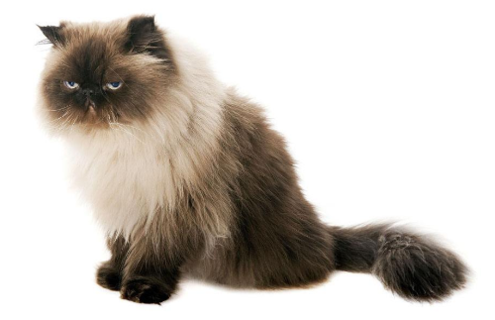 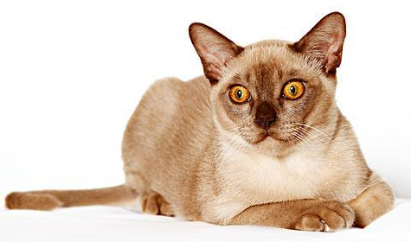

图1-2-7 喜马拉雅猫 图1-2-8 缅甸猫

**5.苏格兰猫**（图1-2-9）

又名苏格兰塌耳猫，在1961年，一个叫威廉的苏格兰牧民发现了折耳猫，并与动物遗传育种学家共同培育了这一珍贵的品种。

（1）体型特征 身材矮胖，头宽而圆，眼睛大且圆，典型特征是耳小且向前下垂，尾巴有弹性，长度占身长2/3。被毛短且细密，且柔软有弹性。毛色种类较多，有黑色、浅蓝色、金黄色等。

（2）性情 热爱主人，留恋家庭，遇到猎物时勇敢出击。

（3）生产性能 猫在4月龄就长出典型的塌耳。

**6.阿比西尼亚猫**（图1-2-10）

又名埃塞俄比亚猫和芭蕾舞猫，属于短毛猫。在英国培育而成。

（1）体型特征 体型中等，四肢高而细，肌肉发达，尾巴长短适中。头略尖呈楔形，眼睛大呈杏仁形，耳大，锥形尾。被毛柔软且富有弹性。毛色有巧克力色、淡紫色、蓝色、银黑色、红褐色等。典型特征是毛颜色有层次感，越接近根部毛颜色越浅，越接近尖部毛颜色越深。

①红褐色阿比西尼亚猫 眼睛呈现琥珀色。

②淡褐色阿比西尼亚猫 幼猫在出生后3周会出现斑纹，头顶盖呈深色。

（2）性情 记忆力和幽默感较强，顽皮好动，有野性，害怕陌生人。

（3）生产性能 母猫产仔数较少，且妊娠期需要特殊照顾，产仔时需适当助产。

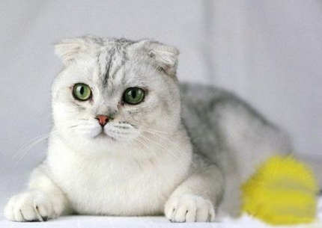 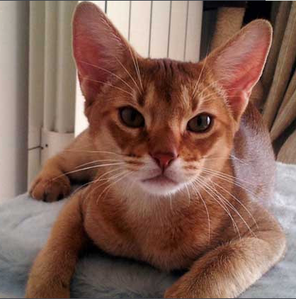

图1-2-9 苏格兰猫 图1-2-10 阿比西尼亚猫

**7.美国短毛猫**（图1-2-11）

又名美洲短毛虎纹猫，原产于美国。

（1）体型特征 身体强健，头圆，耳直立。眼圆稍向外倾斜。被毛坚硬，耐寒、耐潮湿；冬季短毛增厚。毛色比较多，主要包括以下几种。

①白色美国短毛猫 毛色纯白，无杂色，眼睛颜色常呈金黄色，也有蓝眼睛，但是蓝眼睛则耳聋。

②暗灰黑色猫 头宽圆，眼睛呈金色。

③斑色 斑色是一大类毛色的统称，斑纹与毛色构成了图案组合。

④多色和杂色 除上述所说颜色外还有玳瑁色。被毛基色是黑色，点缀着红色和奶油色花斑，眼睛金黄色等。

（2）性情 聪颖淘气，适应性强，忠于主人，性情随和，擅长捕鼠。

（3）生产性能 窝产仔猫数4只。

**8.巴厘猫**（图1-2-12）

20世纪50年代，在美国的泰国猫的饲养者收获了不同于泰国猫的仔猫，即被毛为丝状长毛的突变个体的仔猫，这就是新品种巴厘毛的雏形。因为巴厘猫被毛光滑柔顺，像是印度尼西亚巴厘岛上的舞蹈家，因此而得此名。实际上和巴厘岛毫无关系。

（1）体型特征 身材修长，肌肉发育良好，腿细长，且前腿稍短于后腿。头呈楔形，鼻直且长，眼睛呈杏仁形，眼睛深蓝色。丝状被毛，毛5cm，长毛下无绒毛。与泰国猫一样，毛色的显著特点是浅色被毛基色，在面、耳朵、下肢和尾巴等处有深色斑块。

①海豹色点 被毛基色是奶油色，面部、耳朵、尾部、爪呈深褐色。

②巧克力色 被毛基色为象牙白色，尾长而如羽毛形。

③丁香色 被毛基色为雪白色，添加巧克力红灰色色点。

（2）性情 步态优美，跳跃能力强，交际广泛，叫声具有祈求的声调。

（3）生产性能 窝产仔猫数3-4只，性成熟较早，若与泰国猫杂交，后代具有泰国猫的被毛特征。

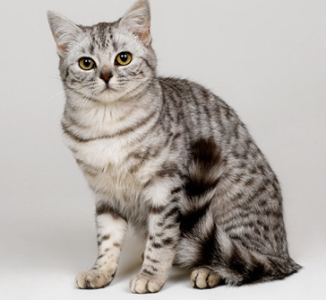 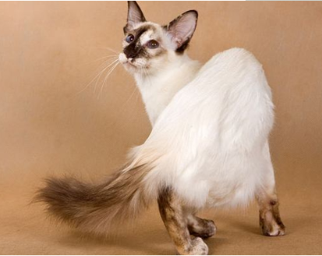

图1-2-11 美国短毛猫 图1-2-12 巴厘猫

**9.俄国猫**（图1-2-13）

又名俄罗斯蓝猫，素有“短毛猫的贵族”的美称。一个世纪前，从俄国的港口通过海运输入英国，经英国人培育改良成现在的品种，该猫受到世界各地人们的喜爱。

（1）体型特征 身材细长，骨骼发育良好，头略尖，耳大直立。杏核眼，眼为绿色。锥形尾，长且光滑。被毛短且厚实，显著特点是呈貂样银灰色光泽。毛的颜色从灰色到蓝灰色，分布均匀平整，因为有些毛色为蓝灰色，所以称之为俄罗斯蓝猫。

（2）性情 沉稳安静，聪明，叫声轻柔。

（3）生产性能 一年产两窝，毎窝产仔猫4只。

**10.土耳其安哥拉猫**（图1-2-14）

原产于土耳其首都安卡拉，是波斯猫的祖先，是现存最古老的品种之一。

（1）体型特征 体型苗条，身体健壮，头中等大小，中间脸型，杏仁眼，耳大而尖，锥形尾。丝状被毛，无底层绒毛，易于梳理。柔软细腻，颈部、腹部和尾巴的软毛较丰厚。起初猫的颜色只有白色，现在毛色多样化，有黑、蓝、白、红等清一色，也有斑纹色，最受欢迎的是白色。白色土耳其安哥拉猫眼睛颜色不同，若是蓝眼睛则可能出现聋子，颈部周围毛较长。

（2）性情 温顺，恬静端庄。

（3）生产性能 性成熟早，但特征性被毛特点在2岁时才能长出来。

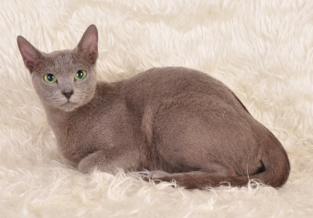 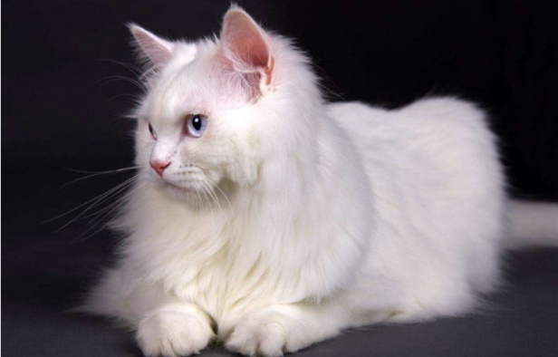

图1-2-13 俄罗斯蓝猫 图1-2-14 土耳其安哥拉猫